文档编号: | WCZGXXLM-SCRP -REQ-CRS
用户需求说明书

V1.0

编写： |  | 审核： | 批准：
日期： |  | 日期： | 日期：
变更履历
版本 | 文件内容描述 | 编写日期 | 编写 | 审核 | 批准
1.0 | 正式发布

目 录
1.项目概况 5
1.1.项目背景 5
1.2.项目目标 5
1.3.单位情况 5
1.4.单位组织结构 5
2.信息化现状 5
2.1.硬件状况 5
2.2.软件状况 6
2.2.1.系统软件 6
2.3.人力资源状况 6
3.用户功能需求 7
3.1.功能模块的组成 7
3.2.名词术语 8
3.3.工作流程 8
3.3.1关键业务流程 8
3.4.模块功能通用要求 10
3.5.模块功能关键要求 10
3.5.1.总经理成本看板 10
3.5.2.总经理生产进度看板 11
3.5.3.总经理计量支付看板 11
3.5.4.合同信息维护 11
3.5.5.合同流程审批 11
3.5.6.合同权限配置 12
3.5.7.产品结构树维护 12
3.5.8.产品目标总成本 12
3.5.9.产品单项目标成本 12
3.5.10.产品原材料成本 12
3.5.11.产品制造成本 13
3.5.12.外包外协成本 13
3.5.13.产品实际成本 13
3.5.14.项目管理 13
3.5.15.项目总计划 13
3.5.16.项目月计划 14
3.5.17.项目周计划 14
3.5.18.工作日志 14
3.5.19.项目周进度 15
3.5.20.项目月进度 15
3.5.21.项目总进度 15
3.5.22.物料入库 15
3.5.23.领料出库 15
3.5.24.物料报表 16
3.5.25.外包方信息维护 16
3.5.26.外包方资质审批 16
3.5.27.外包方相关信息查询 16
3.5.28.计量付款 16
3.5.29.计量收款 17
3.5.30.计量付款报表 17
3.5.31.计量收款报表 17
3.5.32.知识类别维护 17
3.5.33.知识管理 17
3.5.34.知识查询管理 18
3.5.35.论坛版块维护 18
3.5.36.论坛内容管理 18
3.5.37.信息节点管理 18
3.5.38.信息管理 18
3.5.39.部门管理 19
3.5.40.角色管理 19
3.5.41.授权管理 19
3.5.42.用户管理 19
3.5.43.系统词典管理 19
4.非功能性要求 20
4.1.稳定性 20
4.2.安全性 20
4.3.可扩展性等要求 20
4.4.灵活性 20
4.5.可恢复性 21
4.6.用户界面需求 21
4.6.1.操作简捷 21
4.6.2.数据校验 21
4.7.运行需求 22
4.7.1.数据库要求 22
4.7.2.应用服务器要求 22
4.7.3.故障处理 22
4.7.4.用户文档 22
4.8.其它需求 22
4.8.1.支持软件环境 22
4.8.2.表单 22
4.9.接口 23
与第三方集成接口（硬件接口）的描述 23
附录A：词汇表 23

1.项目概况

1.1.项目背景
传统的手工、纸质办公效率低下，信息流转速度缓慢成为了现下企业管理效率低下的主要原因。随着微型计算机的出现和运算速度的提高, 20 世纪80 年代后项目管理技术也呈现出繁荣发展的趋势, 项目管理软件开始出现。对于大型项目管理，没有软件支撑，手工完成项目任务制定、跟踪项目进度、资源管理、成本管理的难度是相当大的。可以说计算机技术的发展对项目管理深入应用起了举足轻重的作用。
根据现有的信息化状况，以及生产管理及质量管理中存在的主要问题，希望通过信息化来提高企业整个管理水平。

1.2.项目目标
以标准为灵魂，以需求为导向，以数据为基础，以应用为根本，以网络为载体，针对目前 信息化工作中存在的问题，建立数字化管理系统体系，全面掌握 以及协作单位的生产进度、计量支付进度，提高工作效率和救助水平。

1.3.单位情况

1.4.单位组织结构
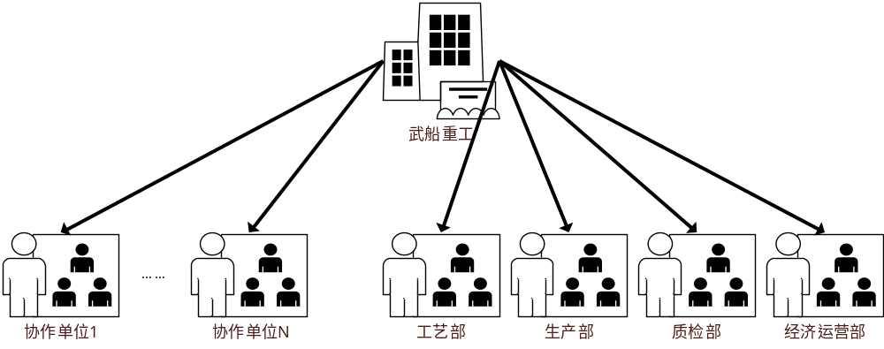
组织架构图

2.信息化现状

2.1.硬件状况
主机 | 要求 | 备注
数据库服务器 | 四核CPU 3.0GHz+
 | 内存8G+ 1600MHz ECC
 | 硬盘2*500G+ RAID
应用服务器 | 四核CPU3.0GHz+
 | 内存8G+1600MHz ECC
 | 硬盘128G+

2.2.软件状况

2.2.1.系统软件
服务器操作系统：Windows 2003 Server/Windows 2008 Server
数据库软件：MySQL 5.6+
Java基础平台：JDK 1.7+
应用服务器软件：Tomcat 7.0+
客户端：Windows环境，浏览器IE8+、Chrome、Firefox

2.3.人力资源状况
系统使用人员水平较高，都能够熟练使用计算机，在WINDOWS平台下正常使用简单的OFFICE软件等。

3.用户功能需求

3.1.功能模块的组成
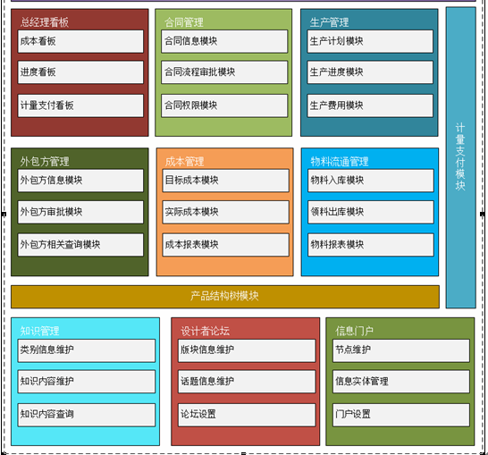
网站整体架构图

3.2.名词术语
术语和缩写 | 解释 | 备注
产品结构树 | 一个经营合同可以看做是最终要交付的产品，该产品可以看做有多个子产品构成，子产品又可以看做由多个零部件构成，部件由零件构成，工艺设计部根据这样对项目进行分解设计从而得出产品结构树。
项目 | 项目是生产车间或者外包单位为了实现一个产品从而设定的一个计划。项目的目标来源于产品结构树，一个项目可以对应多个产品结构树的节点，这些节点的产品必须一致。
下料 | 下料指的是生产车间开始准备生产指定的材料

3.3.工作流程

3.3.1关键业务流程
- 经营合同生命周期流程图
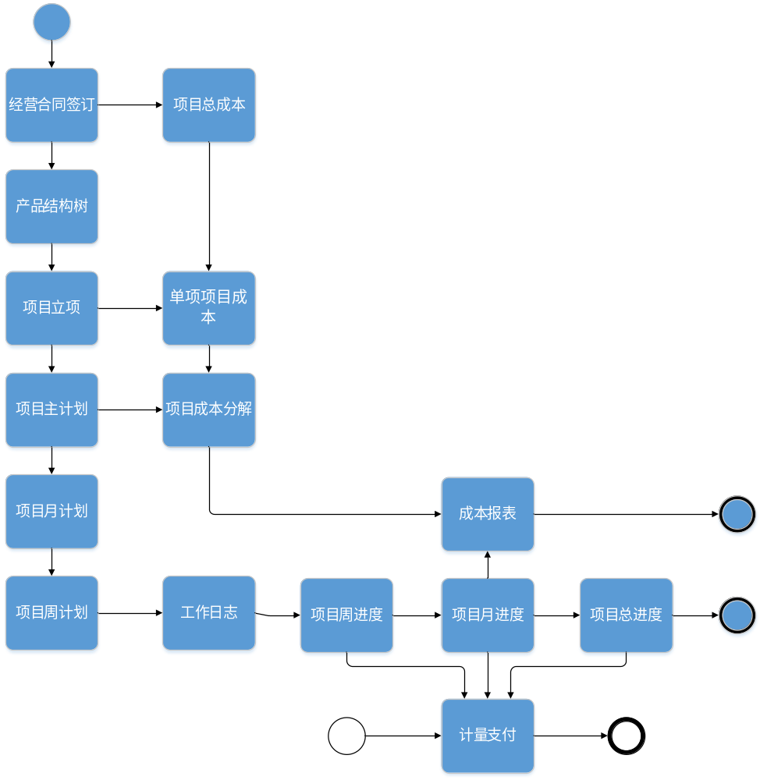系统核心流程图

系统总体结构设计图：

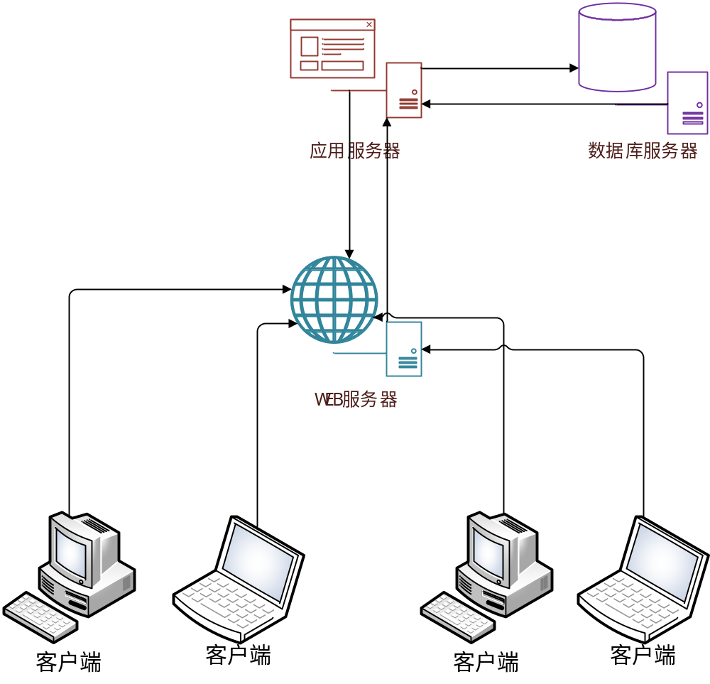
系统总架构图

3.4.模块功能通用要求
- 各级用户，可以根据自己的权限获取相应的功能。
- 平台主要功能
  - 基础数据采集与管理
  - 业务流程管理
  - 报表管理

3.5.模块功能关键要求

3.5.1.总经理成本看板
简要说明
总经理成本看板主要提供企业时间段内总成本看板、时间段内单项目成本看板等多维度成本看板，让总经理能够对实时、准确的掌控企业成本数据。成本看板包括了项目目标成本、项目实际成本等内容，通过成本看板，也提供了总经理对于有些数据需要追溯分析的可能性，让总经理可以通过企业成本的实时数据来提高决策的正确性、预见性。
使用角色
总经理

3.5.2.总经理生产进度看板
简要说明
总经理生产进度看板主要提供企业单位时间段内的总生产进度看板、时间段内单项目进度看板等多维度进度看板，让总经理能够实时、准确的掌控企业生产进度数据。生产进度看板包括了项目的生产计划、项目实际生产进度，让总经理可以通过企业的实时生产数据，让总经理可以通过企业生产进度的实时数据来提高决策的正确性、预见性。
使用角色
总经理

3.5.3.总经理计量支付看板
简要说明
总剂量支付看板主要提供单位时间内的企业收付款情况，通过企业的收款看板和企业的付款看板，让总经理能够全面掌控计量支付的状况，提高总经理决策的正确性、预见性。
使用角色
总经理

3.5.4.合同信息维护
简要说明
合同信息维护模块包含了经营合同管理和项目合同两部分，主要记录合同金额、合同周期、合同单位等和通相关信息的记录查询。合同信息维护有新增合同和合同变更两部分操作。
使用角色
经济运行部

3.5.5.合同流程审批
简要说明
合同流程审批是提供整个。
使用角色
经济运行部

3.5.6.合同权限配置
简要说明
合同权限配置让经济运行部人员对每个合同可以设置不同的权限，来控制不同的用户对于合同访问的权限控制。
使用角色
经济运行部

3.5.7.产品结构树维护
简要说明
产品结构树是工艺部门根据经营合同设计出来的，工艺结构树包含了最终成品、半成品、零部件的信息。产品结构树维护包含了产品结构树节点的新增、编辑、删除、查询等操作。
使用角色
工艺部

3.5.8.产品目标总成本
简要说明
根据所签的经营合同，由经济运行部设定产品目标总成本，来确定目标利润。
使用角色
经济运行部

3.5.9.产品单项目标成本
简要说明
由经济运行部指定产品单项目标成本。
使用角色
经济运行部

3.5.10.产品原材料成本
简要说明
在生产领料过程中，由生产部门的项目经理填报领料数据，在领料当中确定物料成本信息。
使用角色
项目经理

3.5.11.产品制造成本
简要说明
由项目经理填写生产成本，生产成本包含了人力成本以及机器成本和管理成本等信息。
使用角色
项目经理

3.5.12.外包外协成本
简要说明
外包外协成本指的是在项目外包后由项目。
使用角色
经济运行部

3.5.13.产品实际成本
简要说明
产品实际成本报表是由产品物料成本以及产品制造成本两部分构成。在产品实际成本模块需要将产品制造成本以及物料成本相加而得出产品实际成本。
使用角色
经济运行部

3.5.14.项目管理
简要说明
项目是由生产部门根据工艺部门设计出来的产品结构树而制定的短期目标。一个项目只可以是一种产品，但是可以对应到结构树上的多个节点。项目管理包括项目新建、变更管理，项目一旦生效不能删除。
使用角色
项目经理

3.5.15.项目总计划
简要说明
项目的总计划指的是针对项目确认项目的开始时间及完成时间等基本信息。项目总计划模块包含了总计划的制定、总计划的修改等操作。项目总计划也是项目总进度的参考依据。为了数据一致、准确，计划内容需要用户在系统里面直接录入，不支持Excel模板导入功能。
使用角色
项目经理

3.5.16.项目月计划
简要说明
项目月计划指的是项目在单位月内的一个生产计划，包括了开始时间、结束时间、任务量、责任单位等计划相关信息。项目月计划包含了生产月计划的制定、生产月计划的变更修改等操作。项目月计划也是项目月进度的参考依据。为了数据一致、准确，计划内容需要用户在系统里面直接录入，不支持Excel模板导入功能。
使用角色
项目经理

3.5.17.项目周计划
简要说明
项目周计划指的是项目在单位周内的一个生产计划，包括了开始时间、结束时间、任务量、责任单位等计划相关信息。项目周计划包含了生产周计划的制定、生产周计划的变更修改等操作。项目周计划也是项目周进度的参考依据。为了数据一致、准确，计划内容需要用户在系统里面直接录入，不支持Excel模板导入功能。
使用角色
项目经理

3.5.18.工作日志
简要说明
根据每天的生产状态，填报当天的完成任务量等信息。每天的工作日志数据将实时统计到项目进度中去，工作日志能够影响到项目的总进度、月进度、周进度的进度信息。所以每天及时准确的填报工作日志非常重要。
使用角色
项目经理

3.5.19.项目周进度
简要说明
把单位时间周内完成的任务量与周计划内容中确定的任务量进行比较，形成一个项目完成进度数据，来提供企业领导决策使用。
使用角色
项目经理

3.5.20.项目月进度
简要说明
把单位时间月内完成的任务量与月计划内容中确定的任务量进行比较，形成一个项目完成进度数据，来提供企业领导决策使用。
使用角色
项目经理

3.5.21.项目总进度
简要说明
统计整个项目的完成任务量与项目总任务量进行比较，形成一个项目总完成进度数据，来提供企业领导层决策参考。
使用角色
项目经理

3.5.22.物料入库
简要说明
物料入库可以是原材料采购入库、半成品入库等。需要填写物料信息、数量、仓库信息等
使用角色
物管员

3.5.23.领料出库
简要说明
领料出库指的是仓库内的物料被领料、报损等操作。需要填写物料信息、数量、仓库、价值等信息
使用角色
库管员

3.5.24.物料报表
简要说明
物料报表需要查看的是仓库内物料信息，包括物料的信息、仓库信息、数量等信息，提供生产以及领导层决策使用。
使用角色
获得权限的用户

3.5.25.外包方信息维护
简要说明
外包方信息维护主要包含了外包方信息的新增、查看、删除以及外包方变更信息的新增、查看、删除等操作。
使用角色
经济运行部

3.5.26.外包方资质审批
简要说明
外包方信息录入未经过审批是无效的，只有通过审批才能生效，对于外包方信息的新增和变更都需要进行审批。
使用角色
经济运行部

3.5.27.外包方相关信息查询
简要说明
外包方相关信息查询包括了外包方的合同、支付情况、生产进度等信息查询。
使用角色
有权限的用户

3.5.28.计量付款
简要说明
计量付款模块需要记录每次计量付款信息，包括项目，收款单位，支付款额，支付日期等基本信息。
使用角色
经济运行部

3.5.29.计量收款
简要说明
计量收款模块需要记录每次计量收款信息，包括项目、付款单位，收到款额，收款日期等基本信息。
使用角色
经济运行部

3.5.30.计量付款报表
简要说明
查询时间段内企业的计量付款总额以及付款明细查询。
使用角色
经济运行部

3.5.31.计量收款报表
简要说明
查询时间段内企业的计量收款总额以及收款明细查询。
使用角色
经济运行部

3.5.32.知识类别维护
简要说明
知识类别是对于知识的一个分类维度，可以根据不同的知识归纳到不同的目录下面，也就是类别下面。知识类别维护包含了知识类别的新增、编辑、查询、删除等操作。
使用角色
档案科

3.5.33.知识管理
简要说明
知识管理包含了知识的新增、编辑、查询、删除等操作。
使用角色
档案科

3.5.34.知识查询管理
简要说明
知识查询管理包含了用户权限分配，对于获取相应权限的用户查询有权限的知识内容。
使用角色
获得权限的所有用户

3.5.35.论坛版块维护
简要说明
论坛版块指的是对于论坛话题的一个分类。论坛版块维护包含了论坛版块的新增、编辑、查询、删除等操作
使用角色
系统管理员

3.5.36.论坛内容管理
简要说明
论坛内容管理包含了论坛内容的新增、编辑、删除、修改等操作。
使用角色
获得权限的所有用户

3.5.37.信息节点管理
简要说明
信息节点也可以看做是信息的一个分类，信息节点是树状结构的。节点管理包含了节点的新增、编辑、查询、删除等操作
使用角色
系统管理员

3.5.38.信息管理
简要说明
信息管理包含了信息内容的新增、编辑、删除、修改等操作。
使用角色
获得权限的所有用户

3.5.39.部门管理
简要说明
部门是企业的组织架构的行政划分单位，不同的部门拥有不同的职责，相同职责的部门拥有不同的业务数据，部门管理包括部门的新增、编辑、删除、查询等操作。
使用角色
系统管理员

3.5.40.角色管理
简要说明
角色是为了能够对同一组用户使用同一个权限策略而制定的一个用户群组名称，比如项目经理，每个项目经理都拥有相同的操作权限，这个时候可以分配项目经理角色给具体人员，从而实现基于角色的统一权限分配功能。角色管理包含角色的新增、编辑、删除、查询、授权等操作。
使用角色
系统管理员

3.5.41.授权管理
简要说明
授权管理模块可以根据用户角色或者用户来分配对应的权限，来保证特定的用户使用特定的功能。
使用角色
系统管理员

3.5.42.用户管理
简要说明
用户管理指的是系统用户信息的维护管理。用户管理包含了用户的新增、编辑、查询、删除、状态启用、状态禁用、重置密码等用户管理功能。
使用角色
系统管理员

3.5.43.系统词典管理
简要说明
系统词典是系统的基础数据，例如：合同类型等。系统词典管理包括系统词典的新增、编辑、查询、删除等主要功能。
使用角色
系统管理员

4.非功能性要求

4.1.稳定性
保证数据存取和逻辑处理等不出现异常错误，确保7×24正常运转。对在数据处理过程中可能出现的软件、硬件故障导致的数据处理中断，系统应及时进行数据回滚，保证数据的唯一性、准确性。

4.2.安全性
在数据处理、存储、传输等过程中确保数据不被篡改，对不同功能进行权限划分。对人为误操作所导致的数据删除，系统应提供数据恢复，保证数据的完整性。

4.3.可扩展性等要求
系统在设计时，应充分考虑到系统的通用性、扩展性。在选择技术实现时尽量做到可配性强、配置灵活，以适应不同情况下用户的需求，使系统能够运行在多种不同的平台之上。
充分考虑现有应用以及今后业务的可能扩展，随着数据量的增加和运行节点的扩展，应用系统能够随着硬件和系统软件的升级或增加，具有良好的可扩展性。
应用软件应具有良好的开放性，遵循业界相关标准，支持开放的标准接口，使整个系统成为一个统一的整体。保护系统的投资，以达到系统的合理性、可扩充性和可维护性。

4.4.灵活性
对所有数据要实现“查、增、删、改、传、统”，根据具体业务分为若干步骤，每个步骤都有其业务名称，同一步骤可能对多个数据集进行不同操作，在进行业务流程设计时，要尽量排除业务流程的制约，即把流程中的各项业务结点工作作为独立的对象，充分考虑他们与其他各种业务对象的接口，在流程之间通过业务对象的相互调用实现其业务流程。这样，在业务流程发生有限的变化时，能够比较方便地修改流程管理程序而实现新的需求。

4.5.可恢复性
数据库恢复在24小时内，但是不能丢失数据。如果硬件损坏，应积极配合解决。

4.6.用户界面需求
界面设计原则：用户界面应从输入输出的角度，反映系统的整体功能。
序号 | 需求名称 | 备 注
1 | 操作简洁 | 用户只需要简单培训即可掌握系统操作
2 | 数据校验 | 系统对录入的数据进行合法性校验

4.6.1.操作简捷
本系统要求操作简洁，易于学习，用户只需要简单培训即可掌握系统操作。
1．用户是所有处理的核心，简化用户操作步骤；
2．采用菜单方式 按业务分类菜单；

4.6.2.数据校验
数据校验是增强系统可用性和可靠性的重要手段，系统要求对输入的数据进行有效性、合法性校验，数据校验可以排除许多数据不一致的现象，从逻辑上、数据完整性上保证数据的质量，做到“正确的输入有正确的结果，错误的输入有正确的响应”。

4.7.运行需求

4.7.1.数据库要求
MYSQL 5.6+

4.7.2.应用服务器要求
Tomcat 7.0+

4.7.3.故障处理
软硬件故障的处理：如果收到 的故障处理方面的要求，如果是轻微故障可以直接去给客户进行故障处理，如果是严重的故障，我方先记录下来故障的原因等信息，然后我方会尽快根据客户所提出的故障进行分析，然后给客户一个处理的具体时间。故障处理完后我方会对出现的故障进行总结。

4.7.4.用户文档
用户手册，培训教材

4.8.其它需求

4.8.1.支持软件环境

编号 | 设备名称 | 型号 | 配置/描述
1 | 操作系统 | Window 2003/Windows 2008
2 | 数据库 | MySQL 5.6+ 环境 | 正式数据库
3 | 应用服务器 | Tomcat7.0+ 环境 | 正式应用服务器

4.8.2.表单
见原始文档资料及 内控资料

4.9.接口

与第三方集成接口（硬件接口）的描述

附录A：词汇表
序号 | 词汇 | 解释

==文档结束==

